TRƯỜNG MẦM NON ĐẶNG CƯƠNG

NÂNG CAO CHẤT LƯỢNG GIÁO DỤC THEO HƯỚNG TRẢI NGHIỆM
CHO TRẺ LỚP 3C1

Giáo dục trẻ mầm non theo hướng trải nghiệm là quá trình phối hợp hoạt động thống nhất giữa giáo viên và trẻ, trong đó trẻ là chủ thể hoạt động nên luôn chủ động, tự giác, tích cực hoạt động và giáo viên với vai trò là người hướng dẫn, tổ chức các hoạt động giáo dục, giúp trẻ chủ động tiếp nhận kiến thức, kỹ năng, hình thành kỹ năng thực tiễn.
Chính vì vậy để tổ chức cho trẻ tham gia hoạt động trải nghiệm đem lại hiệu quả và tạo ra hứng thú đối với trẻ tôi đã mạnh dạn đưa ra một số biện pháp góp phần nâng cao chất lượng hoạt động trải nghiệm trong hoạt động giáo dục cho trẻ 3-4 tuổi lớp tôi.
* Trước tiên áp dụng thông qua hoạt động học:
Tôi lựa chọn các hoạt động trải nghiệm, vừa gần gữi, vừa gắn với thực tiễn để lồng ghép vào hoạt động học, sao cho phù hợp, nhằm kích thích trẻ, sử dụng tất cả các giác quan (nghe, nhìn..), tăng khả năng lưu giữ, sáng tạo, tìm giải pháp, từ đó giúp trẻ tăng cường sự tự tin. Hơn thế kết hợp hoạt động trải nghiệm vào hoạt động học, như cho trẻ được chơi với cát, sỏi, nước, thực hành trồng và chăm sóc vườn cây, vườn rau, tham gia làm, trang trí thiệp tặng bà,mẹ, cô giáo, làm bánh, tham gia tiệc buffe.. cho trẻ phát huy hết khả năng mình.
VD: Chủ đề “Thực vật” cho trẻ thực hành trải nghiệm làm sữa chua hoa quả dầm.
Qua việc tổ chức kết hợp các hoạt động trải nghiệm trong hoạt động học, không chỉ giúp hình thành kiến thức mới mà quan trọng hơn là tạo cho trẻ có niềm say mê tìm hiểu, thích khám phá và biết cách lĩnh hội những kiến thức mới tăng khả năng hoạt động giúp cho việc học của trẻ trở lên thú vị hơn.
*Thứ 2: Tổ chức qua hoạt động ngoài trời:
Khi cho trẻ tiếp xúc với môi trường tự nhiên, kích thích trẻ tích cực sử dụng các giác quan. Như (nhìn, sờ, ngửi, nghe, nếm,… ) cũng như được thỏa sức chơi với cát, sỏi, nước, làm thí nghiệm, trồng và chăm sóc rau, hoa, cây cảnh, cùng khám phá các hiện tượng tự nhiên,trẻ còn được làm một số đồ chơi đơn giản. Từ hoạt động thực tế này trẻ có cơ hội vận dụng được kiến thức đã có của mình vào trải nghiệm, kích thích trẻ sáng tạo, đoàn kết, trẻ thấy hào hứng và thích thú hơn.
*Thứ 3: Tổ chức qua hoạt động góc:
Đối với hoạt động góc, tôi sử dụng các nguyên vật liệu mở như: mẩu gỗ, mẩu tre, vải vụn, hột hạt, rơm rạ… những nguyên sẵn để hướng dẫn trẻ cùng làm thành những đồ chơi trẻ thích.
*Thứ 3: Tổ chức qua các ngày hội, ngày lễ:
Lễ hội là một phần không thể thiếu trong sinh hoạt của trẻ nhỏ, đáp ứng nhu cầu cảm xúc, giao lưu và là một trong những hoạt động giáo dục hấp dẫn. Sự hấp dẫn của ngày hội, ngày lễ sẽ tạo ra ấn tượng sâu sắc đối với trẻ, làm cho trẻ có thể nhận thức và ghi nhớ lâu, hình thành dần cho trẻ ý niệm về những ngày hội, ngày lễ và ý nghĩa giáo dục tác động đến trẻ một cách nhẹ nhàng. Đồng thời, giúp cho trẻ có cơ hội được thể hiện tình cảm, thái độ của mình với những sự kiện mà trẻ được trải nghiệm thông qua các hoạt động văn hóa, văn nghệ. Qua đây cũng là một hình thức ôn luyện, củng cố các nội dung đã học, cùng với việc thể hiện những tiết mục văn nghệ có nội dung theo chủ đề ngày hội, ngày lễ có ý nghĩa to lớn trong việc giáo dục trẻ tình cảm đạo đức, tình yêu quê hương đất nước, lòng biết ơn và yêu mến những người đã quan tâm chăm sóc mình.
Tổ chức cho trẻ thực hành trải nghiệm: “ Chiến sĩ tí hon”, “Bé vui đón Noel”, “Thăm quan vườn đào”; “Ngày hội gói bánh chưng”; “ Hội chợ Tết quê em”
Qua các hoạt động trải nghiệm giúp giáo viên biết kích thích trẻ tư duy, hứng thú, phát huy được tính tích cực, chủ động, đồng thời tăng khả năng hoạt động.
Giúp trẻ có những tiến bộ rõ nét về mọi mặt, tự khẳng định mình, tự tin, mạnh dạn hơn. Từ đó khuyến khích phụ huynh nhiệt tình, tích cực tham gia vào các hoạt động chăm sóc, giáo dục trẻ, tích cực sưu tầm các nguyên vật liệu thiên nhiên, nguyên vật liệu phế thải và cùng các cô giáo làm đồ dùng đồ chơi phục vụ cho trẻ.
Sau đây là một số hình ảnh:

Trẻ trải nghiệm làm sữa chua hoa quả dầm

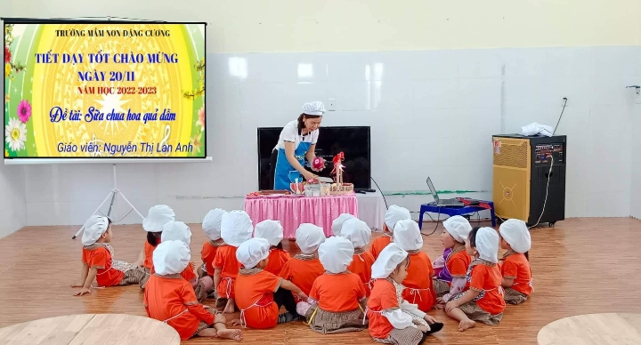

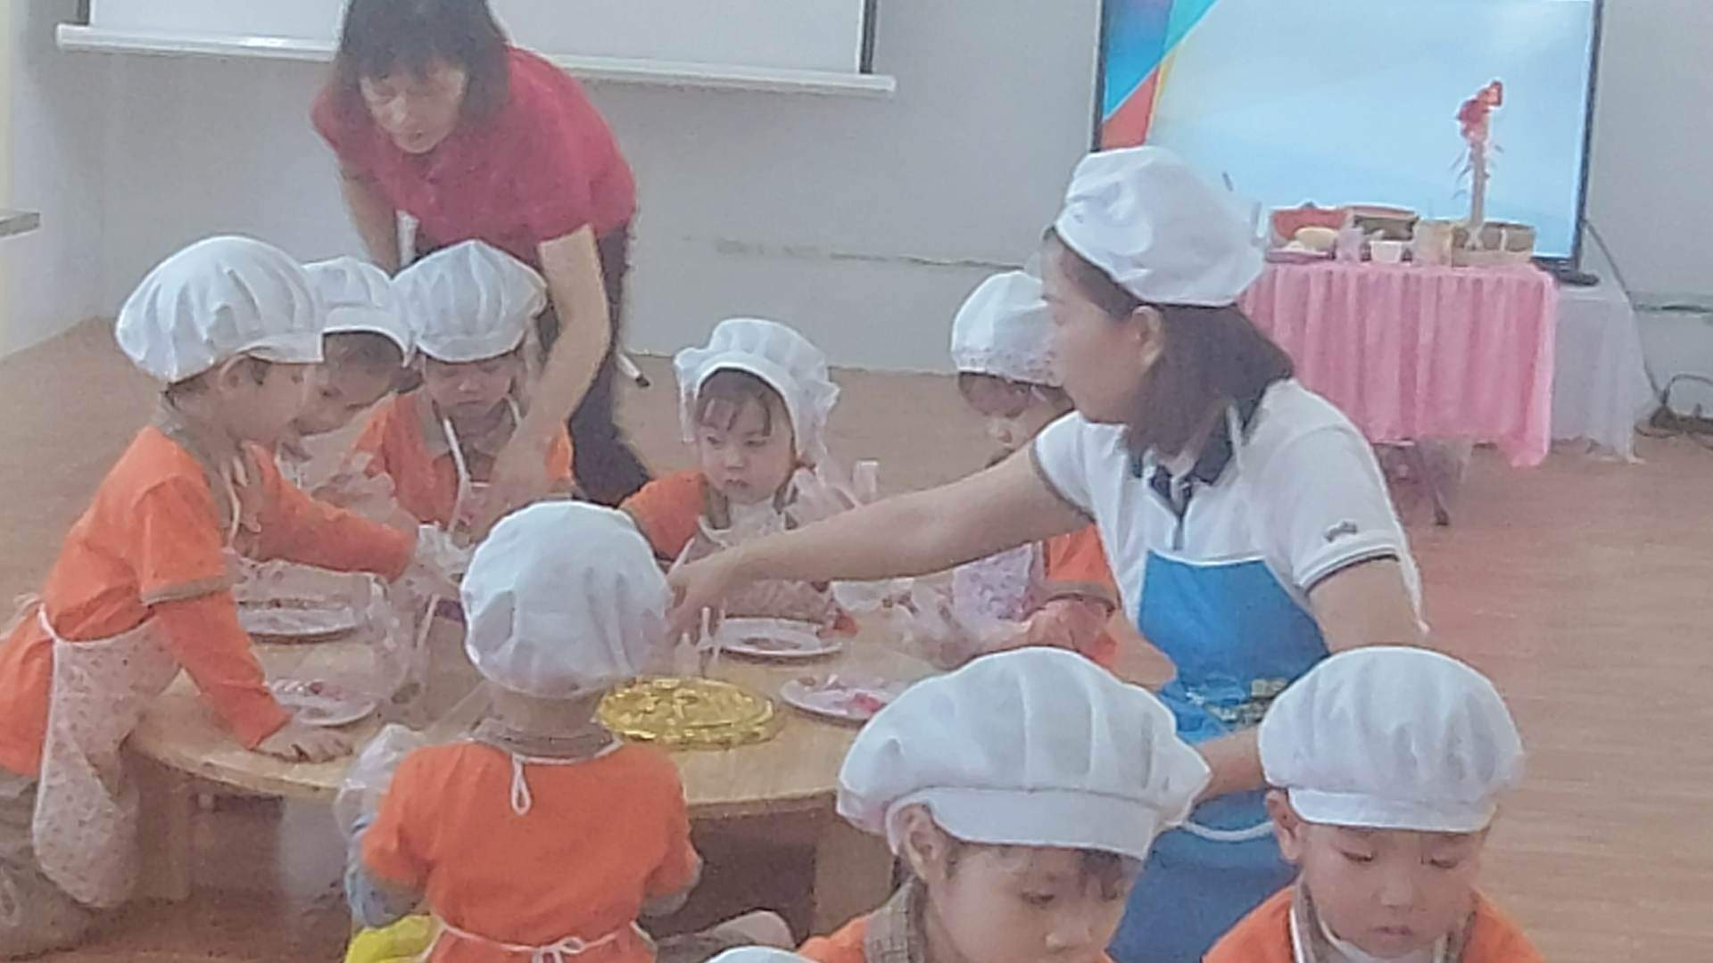

Trẻ tham gia tiệc Buffe

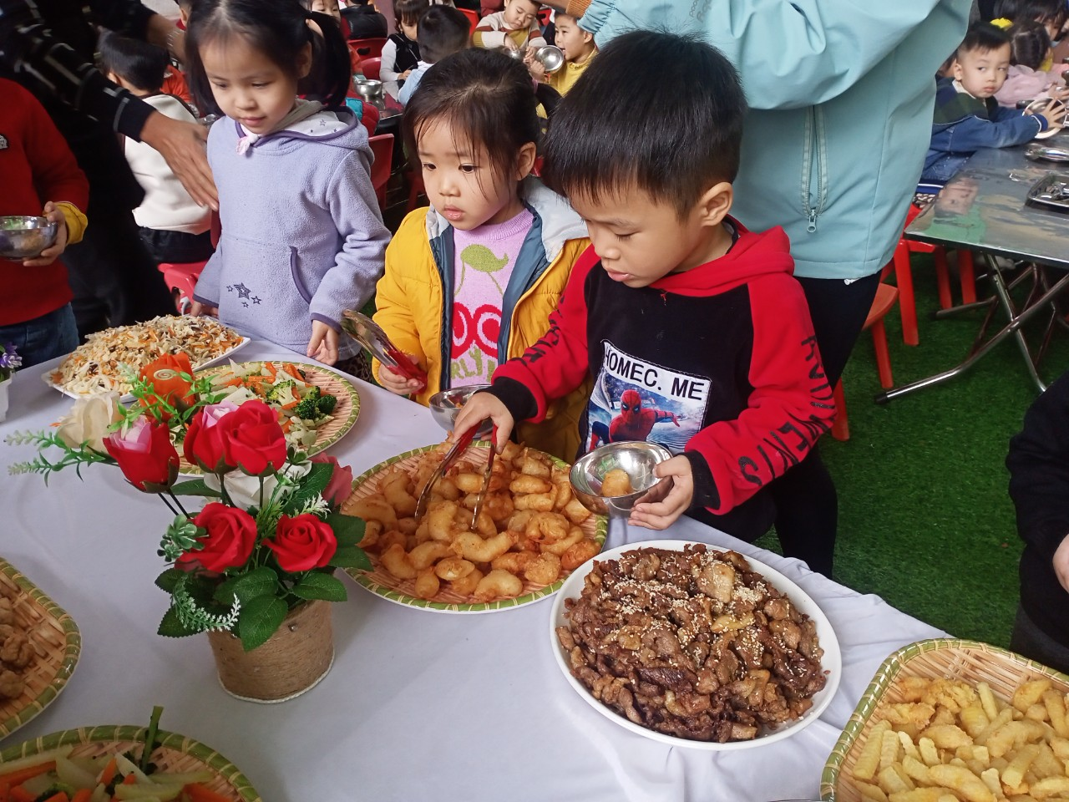

Trẻ tham quan vườn đào ở địa phương

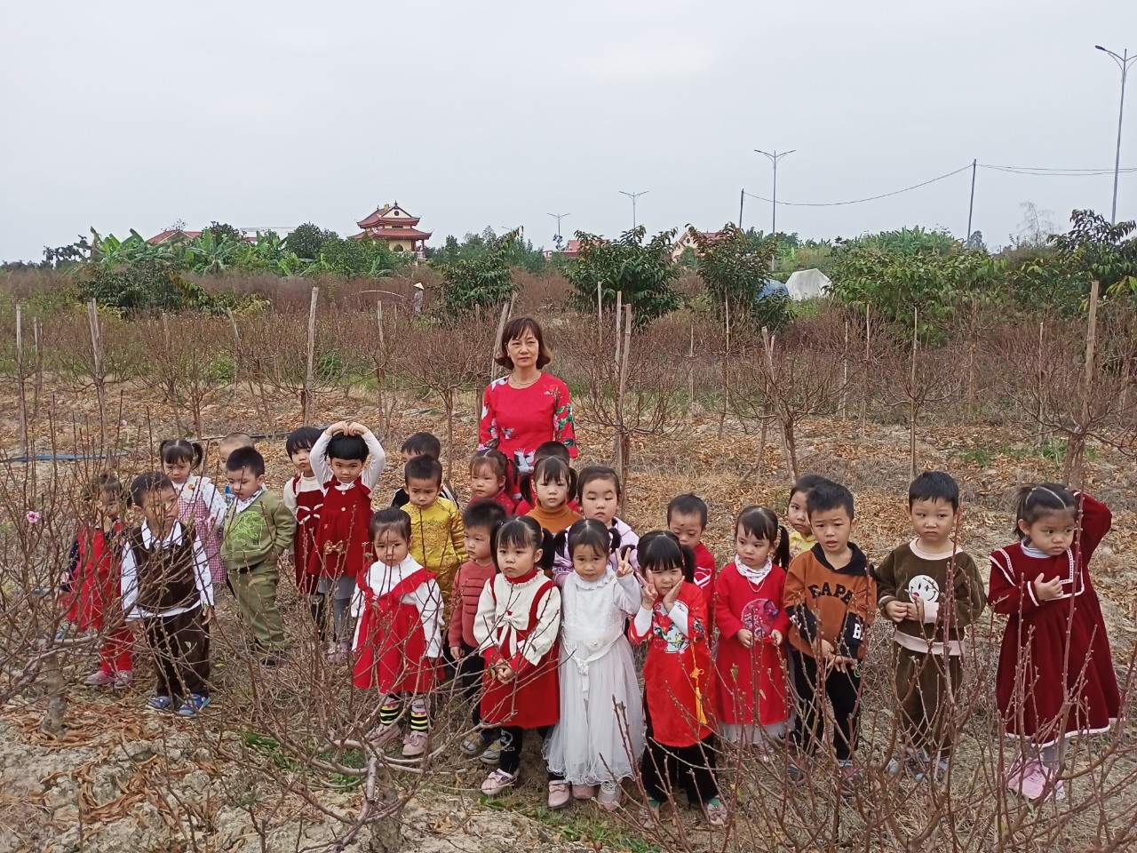

Trẻ trải nghiệm gói bánh chưng

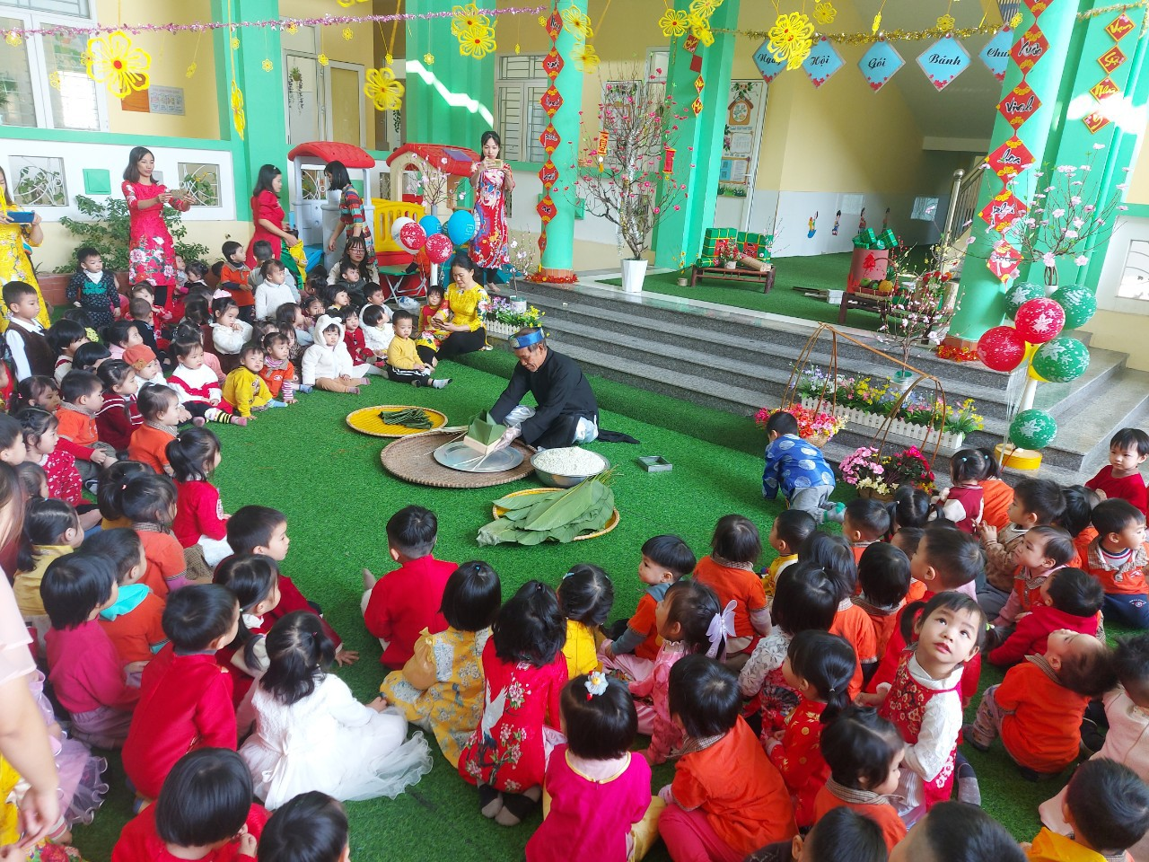

Trẻ vui đón Noel
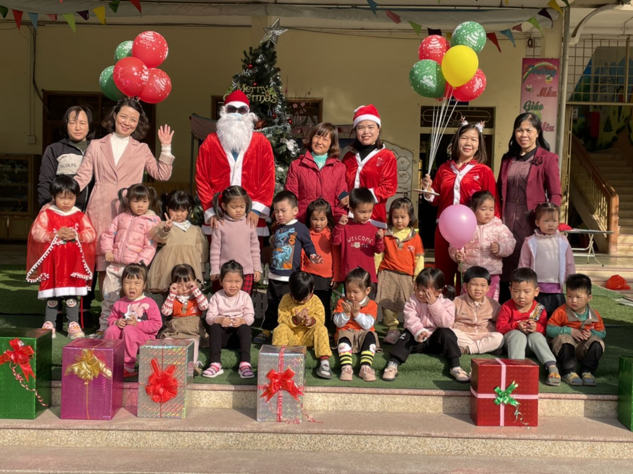
Trẻ trải nghiệm “ Hội chợ Tết Quê em”
